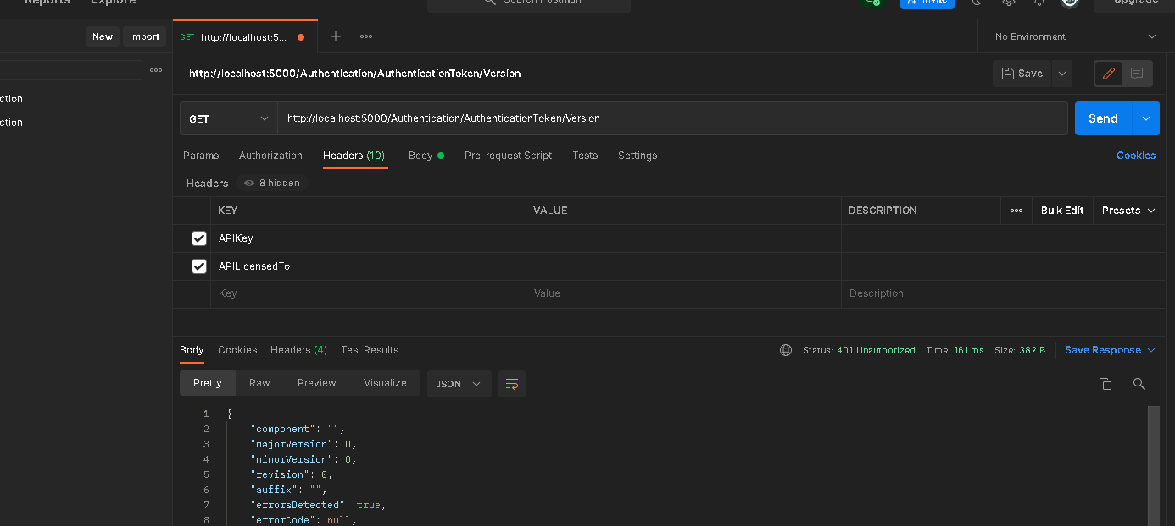

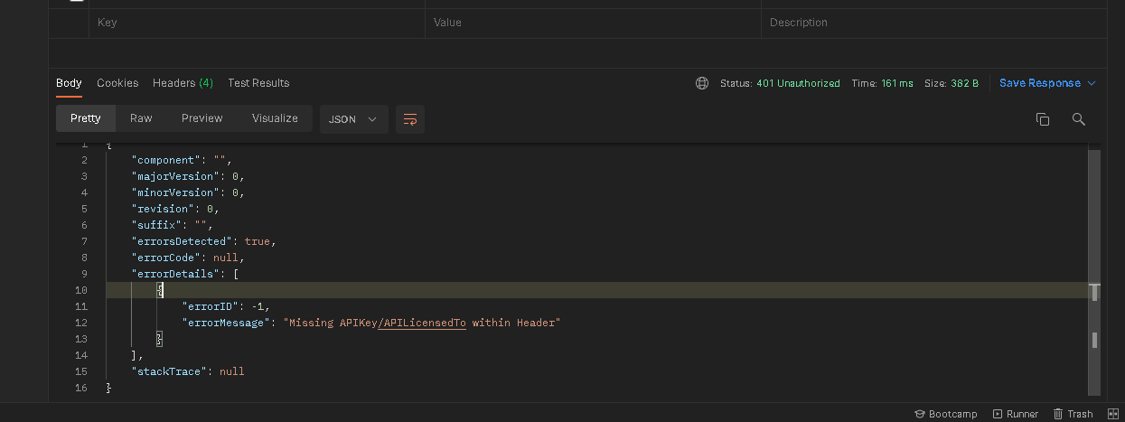

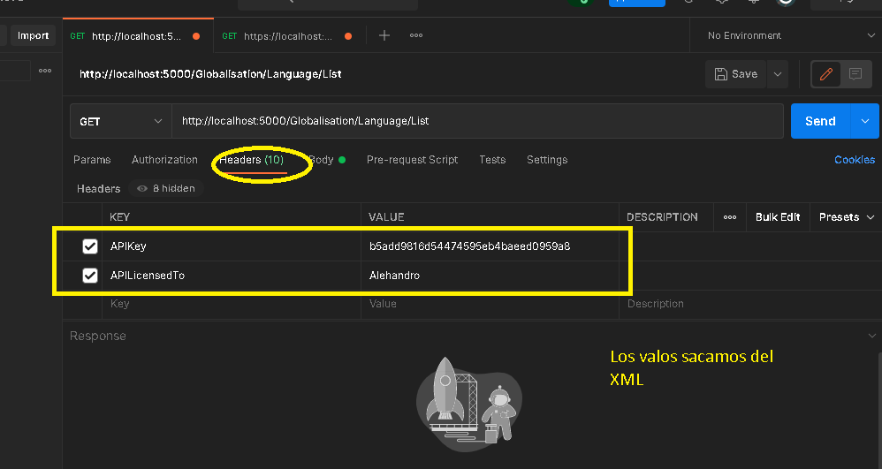

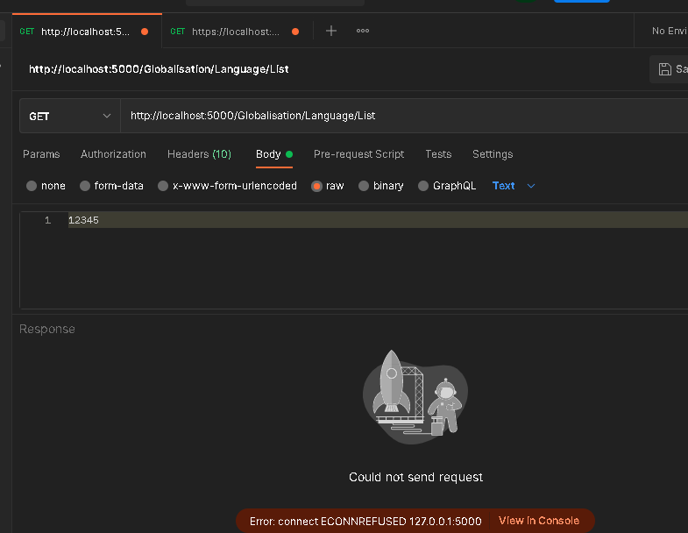

[10:28 a. m., 4/5/2022] Kris Knowles Programador: Te explico cuando hablamos, pero hay dos libraries compartidos

[10:28 a. m., 4/5/2022] Kris Knowles Programador: El SDK esta llamando el REST Api (hosted por IIS [Internet Information Services])

[10:29 a. m., 4/5/2022] Kris Knowles Programador: El REST API esta usando la Abstraction Layer, el Core Entities, el Core Encryption y el Certificate Helper.

[10:29 a. m., 4/5/2022] Kris Knowles Programador: El Abstraction se siente arriba del DOL (Data Object Layer)

[10:29 a. m., 4/5/2022] Kris Knowles Programador: El DOL es arriba de los stored procedures

[10:30 a. m., 4/5/2022] Kris Knowles Programador: Los Stored Procedures son un abstraction del diseño de tablas y schemas en el baso de datos

